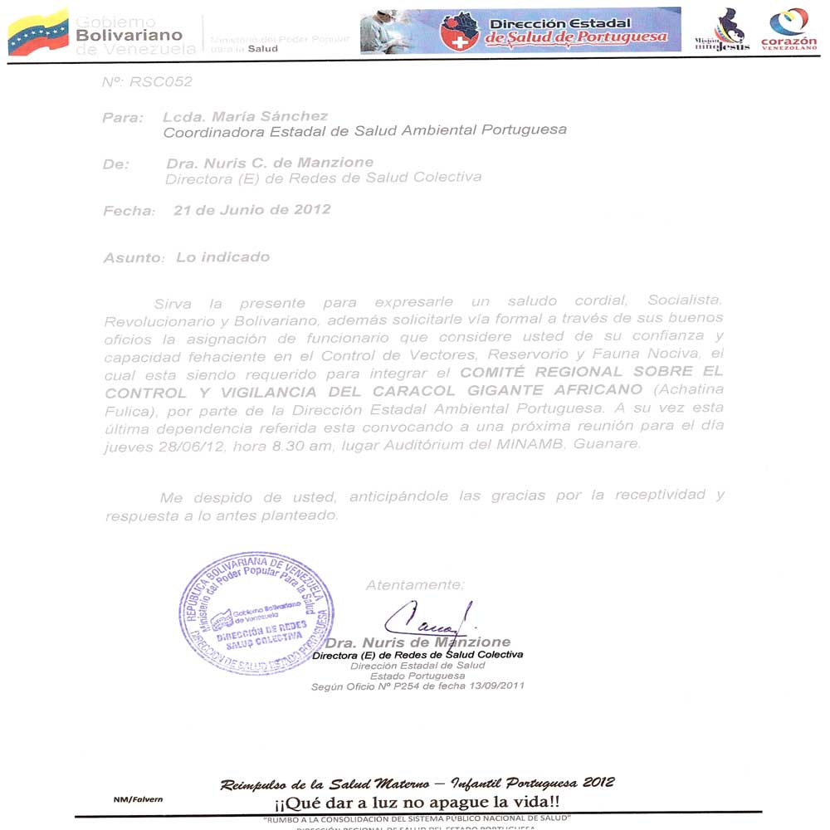

_________
DIRECCIÓN DE SALUD AMBIENTAL PORTUGUESA
No. | Fecha recibido | Para: Coordinador Programa/Fecha | Comisionado a Inspector: | Fecha Comisión

SOLICITUD DE DOTACIÓN DE AGUA

________________, _________ de _______________ del ___________

Ciudadano
Jefe del Servicio
Gestión de Riesgos Sanitario Ambiental
Su despacho

Por medio de la presente solicito a usted, me sea concedida la dotación correspondiente a la instalación de agua de________________________________, situado (a) en __________________________________________________________________.

Atentamente,

NOMBRES Y APELLIDOS | C. I. No.: | TELÉFONO: | FIRMA:

VIVIENDA | Área de parcela m2 | No. Apartamento | No. Habitaciones

No. Locales |  | Área en m². |  | Destino del local |  | No. Trabajadores |  | No. Turnos trabajo
COLEGIOS | No. Alumnos |  | No. docentes |  | No. Personal administrativo-obrero |  | Comedor |  | Área en m².
Nota: Debe consignar con la solicitud: Documento de propiedad del terreno, Copia de solicitud de variables urbanas, Plano de Arquitectura Acotado e identificado los ambientes, plano de instalaciones sanitarias, cuando es Local Comercial y Oficinas de un solo nivel; en caso de ser Edificios en general, debe presentar Cortes y fachadas. Todos los recaudos deben estar completo de lo contrario no procede la solicitud.
INUTILIZAR  TIMBRE FISCAL  (2 DE 0,01) | TIPO INMUEBLE | UNIDAD TRIBUTARIA
INUTILIZAR  TIMBRE FISCAL  (2 DE 0,01) | Viviendas-Apartamentos | 1 de 0,1
INUTILIZAR  TIMBRE FISCAL  (2 DE 0,01) | Locales-Galpones-Industrias | 1 de 1  1 de 0.5

NOTA: Al reverso el funcionario indicará observaciones con respecto a la dotación de agua solicitada.
-2-

OBSERVACIONES DEL FUNCIONARIO:

FECHA INSPECCIÓN | NOMBRE FUNCIONARIO | FIRMA

Para uso del Jefe de Servicio

Número Inmuebles | M2. | Uso | Dotación  litros/día | Dotación litros/seg.

OBSERVACIONES:
En base a esto, se calculó la dotación de: litros/día. = litros/seg.:

FECHA ELABORACIÓN | NOMBRE JEFE DE SERVICIO | FIRMA

